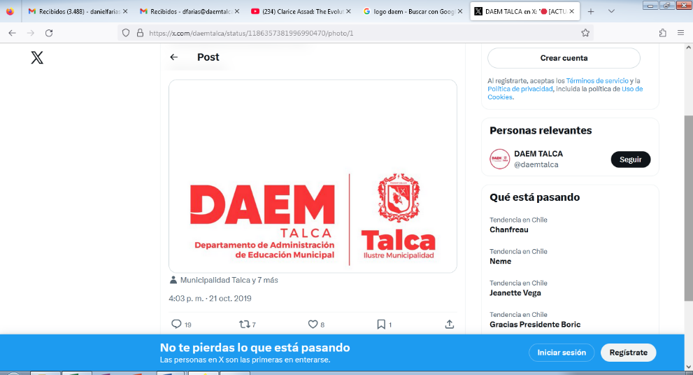

ESPECIFICACIONES

Nombre de la Cotización |  | Adquisición de gabinetes de red húmeda. Mantenimiento Escuela Lorenzo Varoli.
Descripción de la Cotización |  | Se requiere la Adquisición e instalación para equipos de seguridad contra incendios, según detalle de nota de pedido y especificaciones que se adjuntan.
 |  | (Descripción breve que explique de que trata llenado de cotización)
Fecha de Entrega |  | 2 días
Fecha de Cierre |  | 2 días
Monto Estimado |  | $ 800.000
(Se recomienda día hábil)
 |  | - ESPECIFICACIONES.
Se Necesita llevar a cabo lo siguiente:

- 02 Adquisición e instalación de red húmeda, gabinete metálico de 70x70x30, con carrete Kolling 1"x30 mts, pitón, puerta de malla.
- 02 Desinstalación de equipos existentes
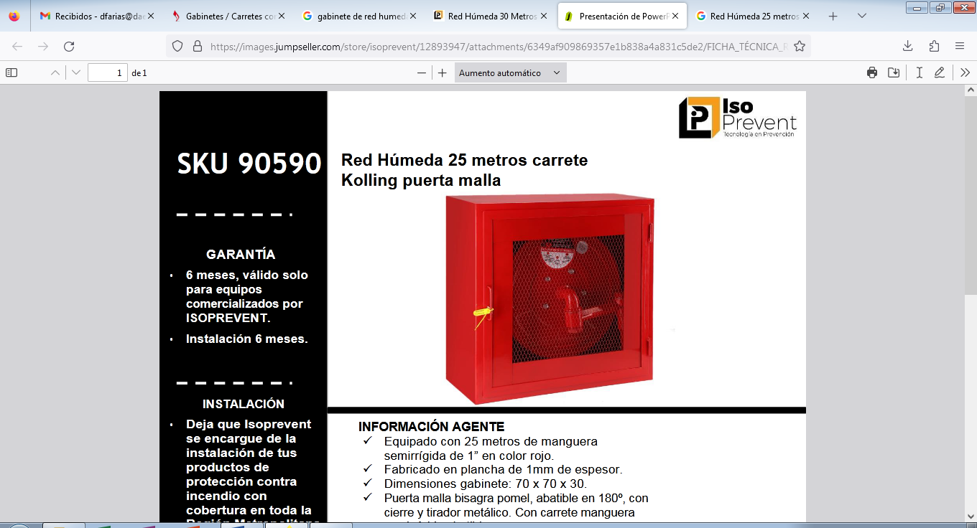

Proveedor: Empresa debe demostrar experiencia en servicios similares, para ello debe adjuntar Órdenes de Compra de Mercado Público con fecha acorde a la experiencia mencionada. Debe Garantizar calidad en cada parte del equipo, entregando un servicio eficiente con óptimas condiciones del funcionamiento y una atención oportuna, en respuesta por el cumplimiento de la ley 594 sobre “Condiciones Sanitarias y Ambientales Básicas en los lugares de trabajo” Art. 45 y 51 de la Prevención contra Incendios”.

